AE1: Diseña y ejecuta un proyecto para concretar iniciativas de emprendimiento, identificando las acciones a realizar,
el cronograma de su ejecución y los presupuestos, definiendo alternativas de financiamiento y evaluando y controlando su avance.
CE 1.2: Evalúa las oportunidades de emprendimiento, tomando en cuenta sus fortalezas y debilidades, y considerando el contexto, los recursos existentes y las normativas vigentes relacionadas

Qué aprendimos en capítulo anterior | Qué aprenderemos en este capítulo Objetivo | A dónde vas
Aprendiste cuales son las cualidades de un emprendedor y a identificar las oportunidades d Emprendimiento | Aprender cómo tener iniciativa en el trabajo, crear un proyecto propio y/o un plan de negocio | Aprenderás cómo crear un proyecto propio o un plan de negocio, desde la generación de ideas, hasta la materialización concreta de un plan de trabajo que incluya la promoción del producto o servicio.

Vamos al capítulo 2 del Libro de Emprendimiento (pág. 30 a la 63)

APRENDE

¿Son plausibles* tus ideas?
Las ideas dan el primer impulso y son fundamentales para crear proyectos y negocios, pero ¿cómo saber si son o no plausibles (dignas de ser aplaudidas) en realidad? Para concretar el negocio, no basta con tener buenas ideas. Este proceso requiere de conocimiento, análisis y evaluación de elementos como el mercado y las necesidades de potenciales clientes

Para conseguir este objetivo deberás:

- Analizar las necesidades del entorno.
- Desarrollar un análisis FODA de tu proyecto.
- Desarrollar un plan de negocios.
- Formalizar tu emprendimiento.
- Asignarás precio de venta.
- Promocionaras tu proyecto o idea de negocio.

Potencialidades materiales o humanas con que cuenta una organización. Son importantes para su funcionamiento y desarrollo

Fortalezas

Nivel Interno
Deficiencias materiales o humanas de una organización. Son los principales responsables del funcionamiento interno.
Situaciones negativas que atentan o pueden atentar contra el desarrollo de una organización. Presentes en el medio natural, geográfico, cultural, social, político y económico en el que se mueve la institución.

Posibilidades de desarrollo de una organización. Se encuentran en el medio, natural, geográfico, cultural, social, político y económico en el que se mueve la institución.
Amenazas
Oportunidades

Debilidades

Nivel Interno

El FODA y sus niveles de análisis

¿Qué es el FODA?
Es una de las herramientas de diagnostico y análisis más útiles para evaluar emprendimientos, permite estudiar las Fortalezas, Oportunidades, Debilidades y Amenazas de una empresa o proyecto.
Ahora veremos cuáles son sus niveles de análisis.

Plan de Negocios y Plan de Trabajo

Contar con un plan de negocios y plan de trabajo puede marcar la diferencia entre tener una buena idean y ser un soñador o ser un emprendedor.
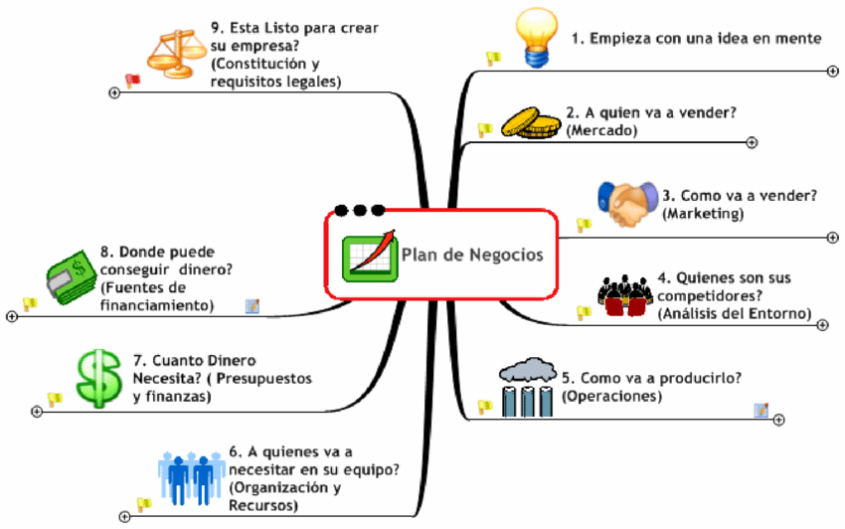
Plan de Negocios

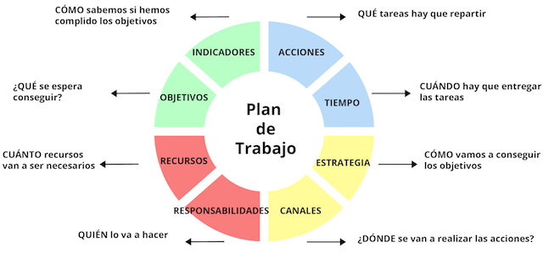
Plan de Trabajo

VALOR AÑADIDO O AGREGADO

El valor agregado o valor añadido es un concepto utilizado en economía, finanzas y contabilidad con dos significados diferentes. Desde el punto de vista contable, la gran diferencia entre el importe de las ventas y el de las compras, es decir, la diferencia entre los precios de mercado y costos de producción.

¿Cómo identificar el valor añadido de tu negocio?
1. Identifica tu ventaja competitiva: Los pequeños detalles que ofreces en tu servicio y/o producto y que hacen que la compra para tus clientes sea una acción satisfactoria. Analiza por ejemplo si los aspectos que te diferencian se relacionan con el precio, la calidad o la atención.
2. Fideliza a tu púbico: No basta con que los clientes efectúen una compra de nuestros productos o servicios. Lo importante es que repitan esa compra y que se conviertan en nuestros propios relaciones públicas y hablen de nuestra empresa de forma positiva con amigos y familiares.
3. Gama de productos: Siempre deberás estar alerta de los cambios en la demanda de tu producto para así, responder de forma pionera en tu sector.
4. Comunicar de forma efectiva: Hoy en día con el impulso de las páginas web corporativas y de la interacción en redes sociales, la comunicación entre empresa y público es mucho más fácil. Puedes realizar campañas online y conseguir una gran difusión en poco tiempo y con presupuestos muy ajustados.

Actividad
Entendido lo del texto anterior, prepara lo siguiente respaldándote en el libro de Emprendimiento y consultando a la profesora para salir de las dudas:

Objetivo: Identificar una idea Emprendedora

FORMULACIÓN PROYECTO DE SERVICIO

Instrucciones del trabajo:

- Revise todos los aspectos contenidos en el libro de Emprendimiento en las páginas 30 a la 63 para que se forme una visión del trabajo que tendrá que realizar con su compañero o en forma individual.
- Si en algunos de los cuadros requiere más espacio puede agregarlos.
- Complete cada cuadro del formato una vez que haya preparado un borrador.
- Sea ordenado, prolijo, cuidadoso, responsable.
- Utilice buena ortografía y redacción.

